“希希敬敬对”队团队计划书

（1）团队展示 ：

队名： “希希敬敬对”

队员学号：

　　　　龙江腾（队长） 201810775001

　　　　杨希 201810812008

　　　　何敬上　　　　 201810812004

一句话描述拟作的团队项目：

　　　　Python制作的百度贴吧数据小爬虫

队员风采：

　　　　龙江腾：团队PM

　　　　精通C语言，熟悉单片机开发，嵌入式软件开发。熟悉软件项目的一般开发流程，有良好的编程风格，代码模块化思想。电子基础扎实，能看懂原理图，熟悉数字电路和模拟电路知识。良好的团队精神，性格开朗，善于沟通，有强烈的责任感，工作积极主动。

　　　　杨希：团队开发

　　　　熟练掌握Java开发技术，熟悉JAVA设计模式， 熟悉数据库设计，精通SQL，掌握eclipse plugin JAVA 8 GUI 开发方法和流程。细心，有条理；积极性高，求知欲强；具有较强的沟通能力及团队合作精神。

　　　　何敬上：团队测试

　　　　熟悉路由器、交换机、防火墙的配置与操作，了解网管系统、通讯基础知识，能独立完成网络搭建与维护，有较强的实际操作与故障排查能力。精通IP路由和交换机技术，熟悉HUAWEI、,深信服，设备管理和配置。熟悉相关网络通信协议，如tcp/ip、stp、ospf、bgp、无线、安全等，具备网络建设及维护能力。乐观好学，对网络研发有浓厚兴趣。待人诚恳，具有事业心和责任心，具备良好的团队合作精神。

团队首次合影：

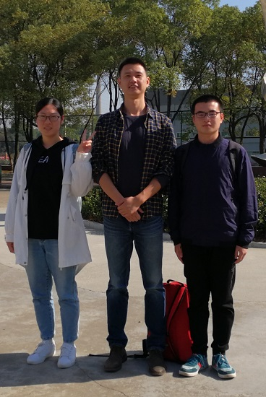

团队特色描述，主要竞争力等：

　　　　 团队年轻有活力，执行力强，重视知识的学习和创新，敢于迎接困难挑战具有进取精神。

（2）选题要求：

《百度贴吧数据小爬虫》

　　　　系统可以在百度贴吧上爬取一些用户需要的数据信息，并且用图形化的效果直观的展示出来。

预期用户可以达到200人以上。

　　　　百度贴吧是国内最大和最活跃的论坛，在贴吧的帖子上有大量的数据信息。比如贴吧某用户最常使用的关键词和最关心的内容。根据这些内容可以对其定点推送广告，实现信息价值化。

团队代码库计划上次到Coding：

https://coding.net/u/dhlg_201810812008/p/teamWorkByThree “希希敬敬对”团队作业计划表：

|  |  |
| --- | --- |
| 第八周 | 1.选题，制定团队计划 |
| 2.团队贡献安排 |
| 第九周 | 1.确定用户需求 |
| 2.完成用户需求说明书 |
| 3.完成环境平台的搭建 |
| 第十周 | 1.概要设计，画出用例图 |
| 2. 进行概要设计讨论 |
| 3. 完成概要设计说明书 |
| 第十一周 | 1.详细设计，画出类图和流程图 |
| 2.进行详细设计讨论 |
| 3.完成详细设计说明书 |
| 第十二周 | 1.编码实现，完成初步框架代码 |
| 2.对于完成代码进行check，编写代码说明文档 |
| 3.测试提交已经完成的代码 |
| 第十三周 | 1.编码实现，继续完成代码编写 |
| 2.对于完成代码进行check，编写代码说明文档 |
| 3.测试提交已经完成的代码 |
| 第十四周 | 1.完成最后测试 |
| 2.提交测试报告，发布博客，编写使用说明手册 |
| 第十五周 | 1.完成项目总结，分析数据，整理文档和代码，便于后续接手 |
| 2.事后分析讨论，完成贡献划分 |